课题3 走进化学实验室
一、选择题(每小题只有一个选项符合题意)
1.下列仪器不能加热的是( )
A.燃烧匙 B.试管 C.蒸发皿 D.量筒
2.下列有关仪器用途说法不恰当的是( )
A.温度计代替玻璃棒用于搅拌 B.烧杯用于较多量试剂的反应容器
C.试管用于装配简易气体发生器 D.胶头滴管用于吸取或滴加少量液体
3.下列基本的实验操作不正确的是( )
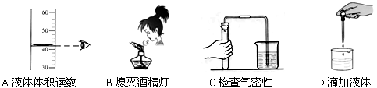
4.学校安全无小事，下列做法可能造成安全事故的是( )
A.扇闻气体的气味 B.先预热，再给试管内的物质加热
C.用灯帽盖灭酒精灯 D.为节约火柴，用燃着的酒精灯点燃另一盏酒精灯
5.下列加热方式错误的是( )
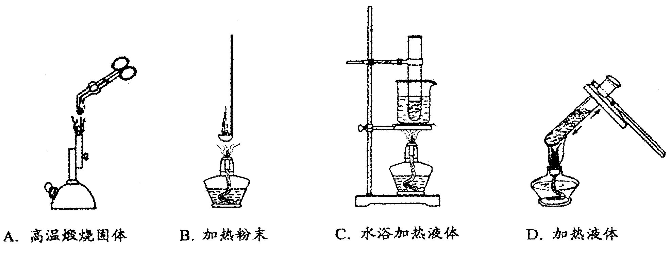
6.正确量取8.5 mL的液体，应选用的合适仪器有( )
①5 mL量筒 ②10 mL量筒 ③50 mL量筒 ④胶头滴管
A.② B.①④ C.②④ D.③④
7.在搭建蒸发装置时，下述操作中应首先进行的是( )
A.放置酒精灯 B.固定铁圈位置
C.点燃酒精灯 D.将蒸发皿放置在铁圈上
8.下列做法中错误的是( )
A.点燃可燃性气体之前必须验纯 B.给玻璃仪器加热时都要垫石棉网
C.做实验的废液倒入指定容器内 D.在实验药品贮藏室门口写上“严禁烟火”
9张强同学加热2~3mL某种液体，主要操作的正确顺序是( )
①用试管夹夹好试管 ②点燃酒精灯 ③加热 ④向试管里加入2~3mL某种液体 ⑤盖好试剂瓶，放回原处
A.①②③④⑤ B.①④⑤②③
C.④⑤①②③ D.④①②③⑤
10.为防止实验室意外事故的发生，下列预处理方法中错误的是( )
选项 | 须预防的意外事故 | 预处理方法
A | 少量浓硫酸溅到皮肤上 | 备氢氧化钠浓溶液直接清洗
B | 打翻燃着的酒精灯 | 备湿抹布用来扑灭火
C | 使用玻璃管时划伤手指 | 将玻璃管口熔圆并备好创口贴
D | 铁丝在氧气中燃烧时炸裂瓶底 | 预先在集气瓶里放少量水或细沙
二、填空题
11.现有下列一些数据，将正确的序号填入下列空格中。
A.45° B.90° C.2/3 D.1/3 E.0.1g F.0.01g
(1)在初中化学实验中所用的托盘天平一般准确到____________。
(2)向酒精灯里添加酒精，不可超过酒精灯容积的____________。
(3)给试管里的液体加热时，应使用试管夹，试管夹应在距试管口大约____________处，试管里液体体积不超过试管容积的____________，试管要与桌面成____________的角，试管口不要对着自己或旁人。
12.用托盘天平称量一未知质量的烧杯。现用“↓”表示向托盘上增加砝码，用“↑”表示从托盘上减少砝码。请用“↓”和“↑”在下表中表示你的称量过程，并在图中用“■”表示游码在标尺上的位置。(若烧杯的实际质量为36.8 g)
砝码/g | 50 | 20 | 20 | 10 | 5
取用情况
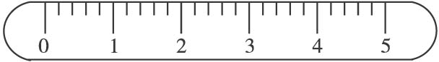
三、简答题
13.为了探究给物质加热方法，某同学做如下实验：取三支试管，各加入3 mL水。1号试管的底部放在酒精灯上方约3 cm处加热；2号试管的底部与酒精灯灯芯接触加热；3号试管的底部放在酒精灯外焰部分加热。记录上述三种情况下将水加热至沸腾时所用的时间，分别是60 s、35 s、27 s。请你完成下列问题：
(1)分析上述实验结果，你认为给物质加热时应该用酒精灯哪一层火焰？为什么？
(2)加热试管里的液体时，要注意什么问题？(至少答出三点)
(3)在加热时，操作不当常常引起试管炸裂，请和其他同学交流总结可能的原因。(至少答出两点)
参 考 答 案

一、选择题
1.D 2.A 3.B 4.D 5.D 6.C 7.A 8.B 9.C 10.A
二、填空题
11.(1)E (2)C (3)D D A
12.砝码取用如下：
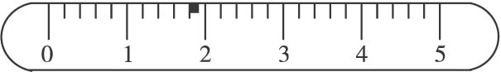
砝码/g | 50 | 20 | 20 | 10 | 5
取用情况 | ↓↑ | ↓ | ↓↑ | ↓ | ↓
三、简答题
13.(1)外焰部分，因为用外焰加热同样多的水至沸腾所用时间最短，说明外焰温度最高。
(2)液体体积不要超过试管容积的1/3，试管夹应夹在试管口1/3处，试管要倾斜，与桌面成45°角，管口不准对着有人的地方，要先预热再集中加热。
(3)加热时试管外壁有水未擦干，试管底部接触了灯芯，没有先对试管进行预热就集中在试管底部加热。

